https://www.nikkei.com/article/DGXMZO82002690W5A110C1000000/

小型核融合炉、10年以内に実用化 ロッキードが特許取得
科学＆新技術 2015/1/28 7:00
日本経済新聞 電子版

航空宇宙大手の米Lockheed Martin（ロッキード・マーチン）は、大型トラックに積載できるほど小型の核融合炉（CFR：compact fusion reactor）で100MWの電力を発電する技術を開発しており、10年以内の実用化にメドを付けたと2014年10月15日に発表した。2014年10月9日に、その特許が公開されたことを受けた発表だったとみられる（図1）。
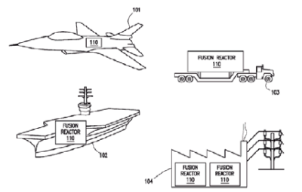
図1 2014年10月9日に特許が公開された、Lockheed Martinの核融合技術の応用例（図：特許番号US 2014/0301519 A1から引用）
同社によると、化石燃料やジェット燃料が不要な航空機や船舶、あるいは小型または移動可能な高出力の発電所が実現可能になるとする。
■10×7mの炉で100MW
Lockheedの技術は、多くの核融合発電技術と同様、「D-T核融合」に基づく（図2）。
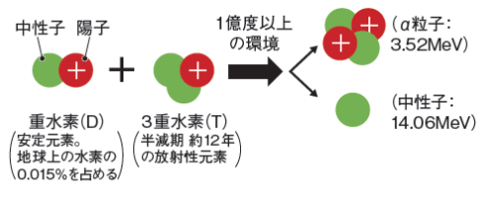
図2 重水素（D）と3重水素（T）が融合すると、膨大なエネルギーが発生する。Lockheed Martinを含む、ほとんどの核融合技術で主に利用する核融合反応「D-T核融合」
D-T核融合は通常の水素原子の原子核に中性子が1個加わった重水素（deuterium）と、2個加わった3重水素（tritium）を1億℃以上の超高温プラズマ中で融合させ、α粒子（ヘリウムの原子核）と中性子を発生させる反応。一般の化学反応の約100万倍という膨大なエネルギーが発生する。
重水素は海水などからほぼ無尽蔵に取り出すことができ、3重水素はLi（リチウム）と中性子から炉内で生成できる。一方で、ウランなど重元素の核分裂を用いる既存の原子力発電と異なり、核廃棄物は非常に少ない。ただし、D-T核融合に用いる3重水素が反応しきれずに残り、炉外に漏れる可能性があるため、完全にクリーンとはいえない。炉材の放射化という課題もある。
Lockheedが特許出願している核融合炉は、9～18組の超電導磁気コイルなどで構成されている（図3）。特に重要なコイルは2組の「内部コイル」と、炉末端にある2組の「ミラーコイル」である。
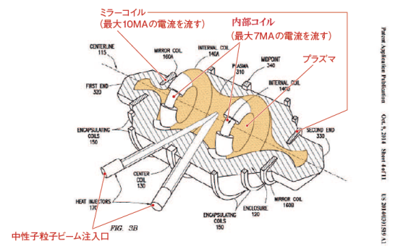
画像の拡大
図3 長さ10mの炉で100MWを発電か。Lockheed Martinが開発した磁気ミラー型核融合炉の概要（図：特許番号US 2014/0301519 A1から引用）
内部コイルが炉内部にプラズマを閉じ込める磁束密度の勾配を形成する役割、ミラーコイルは、プラズマ粒子が外部に流出するのを防ぐ役割を果たす。想定している典型的な炉の大きさは、長さが10m、直径が7mである。

